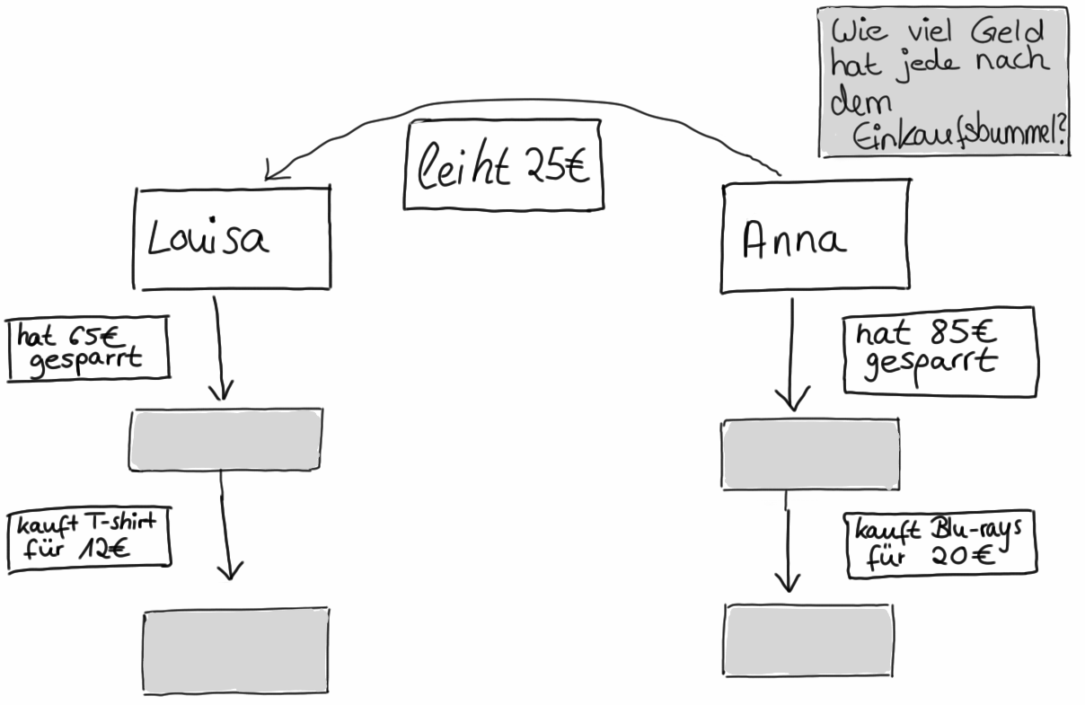

Strategien zum
Verstehen von Textaufgaben

 | Dieses Material wurde durch Jennifer Dröse, Susanne Prediger & Antje Marcus konzipiert und unter Mitarbeit von Ulrich Brauner und Susanne Biermann für den Klassenunterricht adaptiert. Es kann unter der Creative Commons Lizenz BY-SA-NC (Namensnennung – Weitergabe unter gleichen Bedingungen) 4.0 International weiterverwendet werden.
Zitierbar als | Dröse, Jennifer; Prediger, Susanne & Marcus, Antje (2018). Strategien zum Verstehen von Textaufgaben – Fach- und sprachintegriertes Unterrichtsmaterial in Basis- und Regelfassung. Open Educational Resources. Online frei zugreifbar unter mathe-sicher-koennen.dzlm.de/100
Projektherkunft | Dieses fach- und sprachintegrierte Unterrichtsmaterial ist ursprünglich entstanden im Rahmen der Projekte MuM-Lesen und Mathe sicher können unter der Projektleitung von Susanne Prediger. Die differenzierte Klassenfassung wurde erstellt im Rahmen von SiMa Thüringen und Biss und als lernwirksam evaluiert.
Hinweis zu  verwandtem Material | Dies ist die Basisfassung des Materials, parallel liegt auch eine Regelfassung zur Differenzierung vor. Zudem liegt eine Version für den Einsatz in Kleingruppenförderungen vor, sie ist zugänglich unter mathe-sicher-koennen.dzlm.de/008.

1 | Gegebene und gesuchte Informationen in Textaufgaben finden

1.1 | Zooeintritt
Die Klasse 5a fährt mit ihrem Lehrer Herrn Peters in den Zoo.
In der Klasse 5a sind 25 Schülerinnen und Schüler.
Für ihren Besuch hat die Klasse 250 € in ihrer Klassenkasse.
Der Eintritt kostet mit Gruppenkarte 110 €, später zahlen sie 90 € für das Mittagessen.
A. Wie viel Geld ist vor dem Mittagessen in der Klassenkasse?
 | a) | Emily hat alle Informationen aus dem Text auf Info-Karten geschrieben:  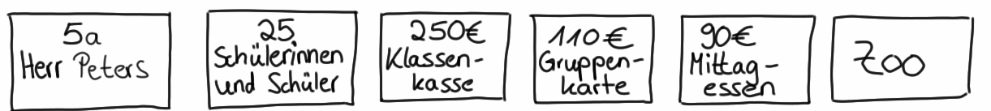
- Welche Informationen sind wichtig und welche sind unwichtig für die Bearbeitung der Aufgabe?
- Woran kann man erkennen, welche Informationen wichtig sind?
 | b) | Emily hat Info-Karten ausgesucht und ein Informations-Netz erstellt. Die Frage schreibt sie auf eine graue Karte, weil sie besonders wichtig ist.  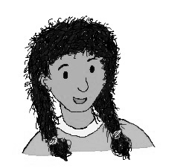  Im Informations-Netz sehe ich, wie alle Informationen zusammenhängen.  Emily | 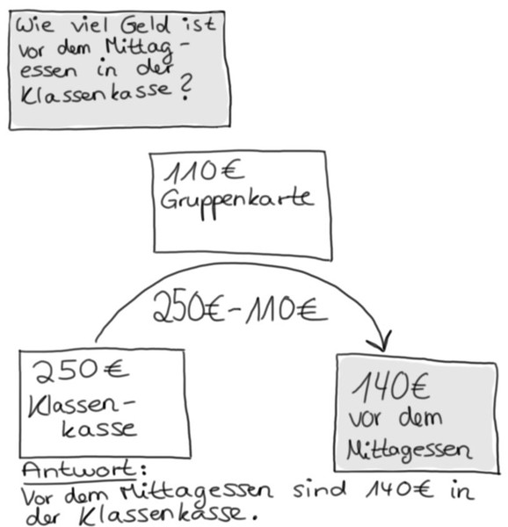
 | c) | - Welche Info-Karten hat Emily benutzt?  - Wie hat sie die Info-Karten angeordnet und verbunden? Warum?  - Was zeigt der Pfeil?

 | d) | Zur Textaufgabe von oben kommt nun eine zweite Frage:  B. Wie viel Geld hat die Klasse nach dem Mittagessen in der Klassenkasse?
Erstelle ein Info-Netz so wie Emily in Aufgabe b).
Tipp:
- Starte mit 140€ (der Eintritt wurde schon bezahlt)
- Welche farbige Karte braucht ihr für welchen Teil des Info-Netzes?

Wissensspeicher: Mein Leseplan – Wie bearbeite ich Textaufgaben?

- Text lesen
- Gesucht? Fragekarte schreiben
Farbe:
- Gegeben? Info-Karten schreiben
Farbe:

- Zusammenhänge? Info-Netz erstellen

- Fehlende Informationen und Ergebnis berechnen

Antwortsatz aufschreiben und überprüfen

1.2 | Die Riesenschildkrötenfütterung
Frieda und Toni sind zwei sehr alte Riesenschildkröten.
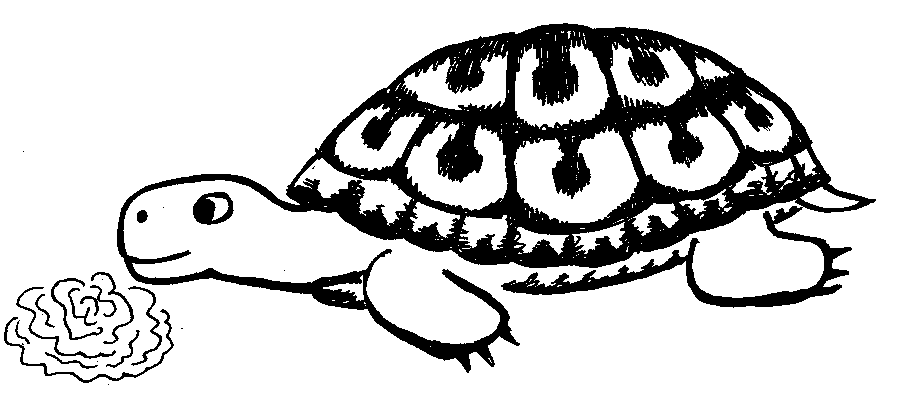
Der Tierpfleger Sebastian bringt den beiden am Montag das Frühstück und das Abendessen.
Zum Frühstück frisst Frieda 2 kg Tomaten.
Danach frisst Frieda zum Abendessen noch 4 Salatköpfe.
Toni frisst zum Frühstück 3 Salatköpfe.
Zum Abendessen frisst Toni 4 kg Tomaten.
Es bleiben 3 kg Tomaten liegen, die keiner fressen wollte.
Wie viel Kilogramm Tomaten hat der Pfleger am Montag insgesamt gebracht?
 | a) | Erstelle für die Frage mit Hilfe des Leseplans ein Informations-Netz auf einem zusätzlichen Blatt. Beantworte die Frage.

1.3 | Die Papageienfütterung
Im Zoo gibt es zwei Papageien. Papagei Tobi wiegt 370 g. Papagei Piet wiegt 40 g mehr als Papagei Tobi.
Felix, der Tierpfleger, füllt Papagei Tobi 10 g Sonnenblumenkerne und 15 g Beeren in seinen Futtertopf.
In dem Futtertopf lagen vor der Fütterung schon 3 g Futter.
Papagei Piet isst Papagei Tobi 5 g von dem Futter weg.
Wie viel Gramm Futter hat Tobi am Ende noch?
 | a) | - Welche Informationen sind wichtig und welche sind unwichtig für die Bearbeitung der Aufgabe?  - Woran kann man erkennen, welche Informationen wichtig sind?
 | b) | - Welche Schritte müssen nach dem Leseplan gemacht werden?  - Welche Vorgaben müssen eingehalten werden?
 | c) | Erstelle für die Frage mit Hilfe des Leseplans ein Informations-Netz auf einem zusätzlichen Blatt. Beantworte die Frage.

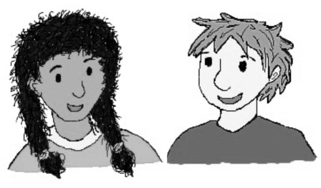  1.4 | Das Braunbärenkind |  |  |  | 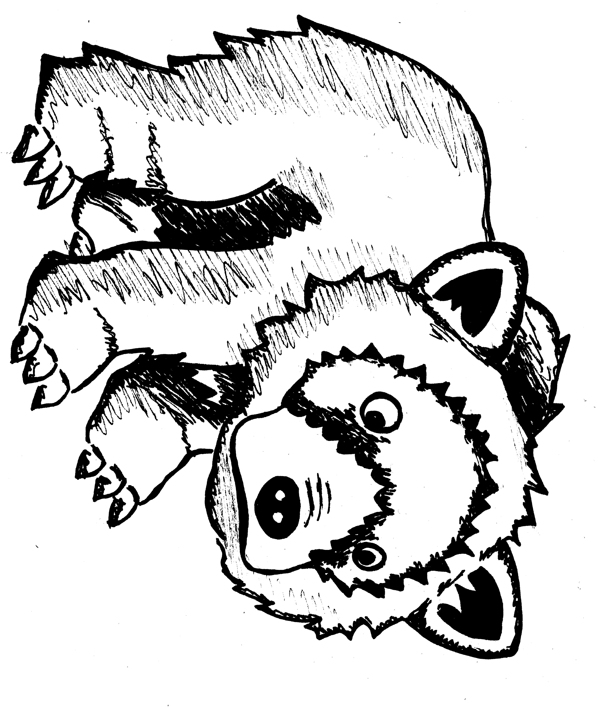
Das Braunbärenkind aus dem Zoo wog bei seiner Geburt 700 g.
Nach der Geburt hat es 200 g abgenommen, weil es krank war. In den letzten Wochen ist sein Gewicht um 4 000 g gestiegen, weil es wieder gesund wurde und jeden Tag 100 g zugenommen hat.
- Wie viel wiegt das Braunbärenkind jetzt?
 | a) | Erstelle für die Frage mit Hilfe des Leseplans ein Informations-Netz auf einem zusätzlichen Blatt. Beantworte die Frage.
Mein Leseplan:
- Lesen
- Gesucht? Fragekarte
- Gegeben?
Info-Karten
- Zusammenhänge? Netz
- Rechnen
- Antwort prüfen
 | b) | - Sind alle Informationen nötig, um die Aufgabe zu lösen?  - Welcher Zeitpunkt ist mit „jetzt“ gemeint?  - Sind alle Elemente eines Informations-Netzes in deinem Informations-Netz enthalten und wurden sie richtig benutzt?
 | c) | Zur Textaufgabe von oben kommt nun eine zweite Frage:  B. Wie viel Gramm ist das Braunbärenkind schwerer als bei der Geburt?
Verändere dein Informations-Netz, so dass es zu Frage B. passt.
Beantworte dann die Frage.
 | d) | Zur Textaufgabe von oben kommt nun eine dritte Frage:  C. Wie viele Tage umfassen „die letzten Wochen“?
Verändere dein Informations-Netz, so dass es zu Frage C. passt.
Beantworte dann die Frage.

2 | Sätze in Textaufgaben genau lesen

2.1 | Bei der Schimpansenfamilie  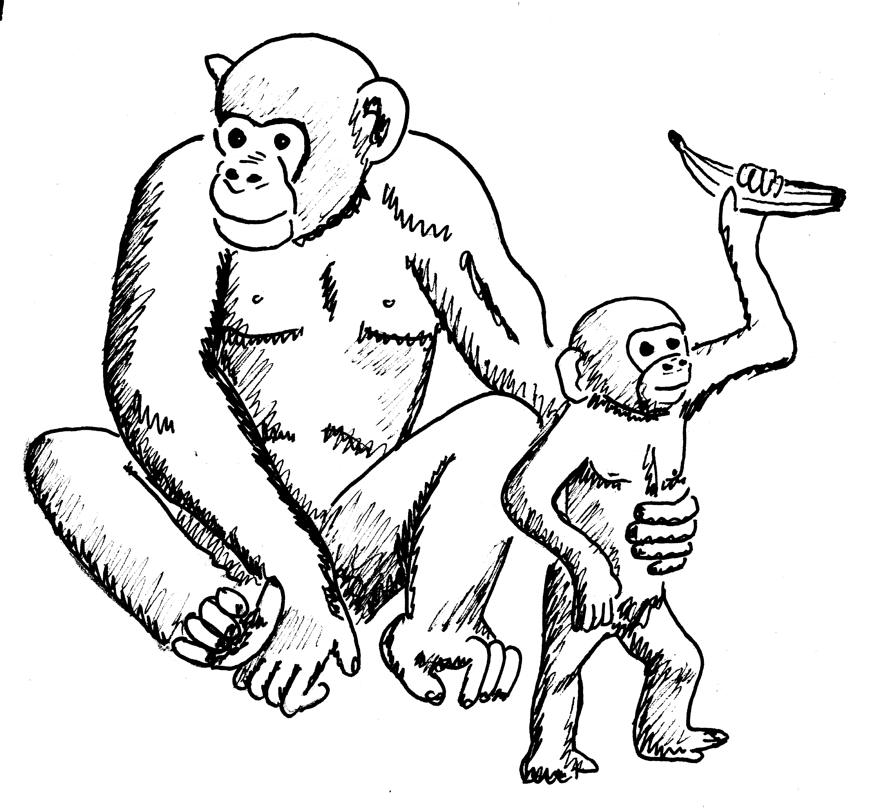
Die Schimpansin Jola zeigt ihrem Schimpansenjungen Badru, was er alles fressen kann. Die Tierpflegerin gibt Jola am Montag 10 Bananen und 6 Äpfel.
Als sie sieht, dass Jola ihm 3 Bananen davon abgibt,
gibt sie ihr noch 3 Bananen dazu.
A. Wie viele Bananen hat die Schimpansin Jola?
B. Wie viele Bananen hat der Schimpansenjunge Badru?
 | a) | Erstelle für die Aufgabe mit dem Leseplan ein Informations-Netz auf einem zusätzlichen Blatt.  Mein Leseplan:  - Lesen  - Gesucht?  - Gegeben?  - Zusammenhänge?  - Rechnen  - Antwort prüfen  Beantworte dann die Fragen A und B.
 | b) | - Wer gibt wem etwas ab? Woran kannst du das erkennen?  - Wer ist mit „sie“ gemeint? Woran kannst du das erkennen?
 | c) | Die Schimpansin Jola zeigt ihrem Schimpansenjungen Badru, was er alles fressen kann. Die Tierpflegerin gibt Jola am Freitag 10 Bananen und 6 Äpfel.  Als Jola sieht, dass er schon 3 Bananen davon genommen hat,  gibt sie ihm noch 3 Bananen dazu.  C. Wie viele Bananen hat die Schimpansin Jola?  D. Wie viele Bananen hat der Schimpansenjunge Badru?
Erstelle für die Aufgabe mit dem Leseplan ein Informations-Netz auf einem zusätzlichen Blatt.
Beantworte dann die Fragen C und D.
 | d) | Vergleiche die Textaufgaben und Informations-Netze aus a) und c):  - Was ist bei den Netzen unterschiedlich? Woran liegt das im Aufgabentext?  - Wer gibt wem in Aufgabenteil A/Aufgabenteil B etwas ab?  - Wer ist in Aufgabenteil A/Aufgabenteil B mit „sie“ gemeint?  - Woran kann man das jeweils erkennen?

2.2 | Geburtstagssüßigkeiten
Die Zwillinge Nina und Sarah vergleichen das Gewicht ihrer Geburtstagssüßigkeiten.
Nina hat von ihren Freundinnen insgesamt 800 g Süßigkeiten bekommen und Sarah hat 600 g bekommen.
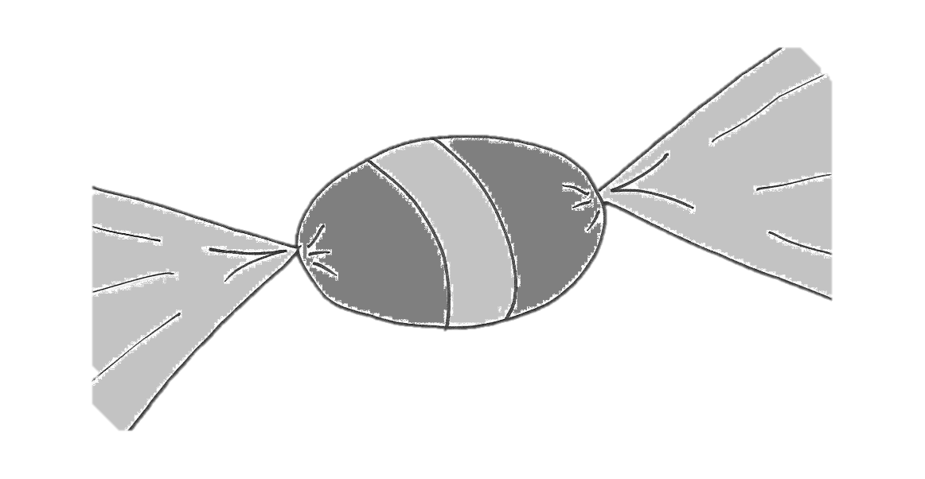
Von den Eltern hat jede 300 g Süßigkeiten bekommen.
Ihrer Schwester Sarah gibt sie 150 g ab.
- Wie viel Gramm Süßigkeiten hat jede?
 | a) | Vervollständige das Info-Netz, sodass es zu Aufgabe A passt. Beantworte die Frage.
 | 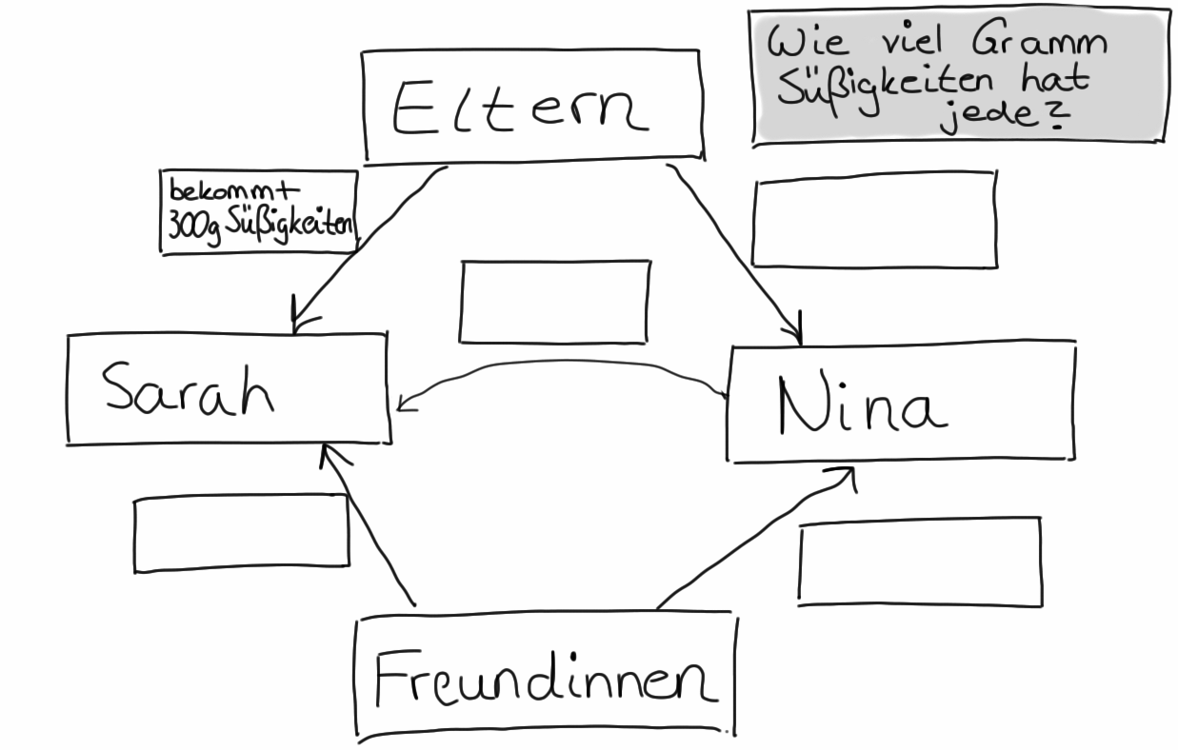
 | b) | Die Zwillinge Nina und Sarah vergleichen das Gewicht ihrer Geburtstagssüßigkeiten.  Nina hat von ihren Freundinnen insgesamt 800 g Süßigkeiten bekommen und Sarah hat 600 g bekommen.  Von den Eltern hat jede 300 g Süßigkeiten bekommen.  Ihre Schwester Sarah gibt ihr 150 g ab.  B. Wie viel Gramm Süßigkeiten hat jede?
- Wo unterscheiden sich die Texte? Was ist gleich und was ist anders?
- Wer gibt wem etwas ab? Woran könnt ihr das erkennen?
 | c) | Unterstreiche in Aufgabe B den Satz, der sich verändert hat. Verändere das Info-Netz oben, sodass es zur Aufgabe B passt. Zeichne dazu deine Veränderung in das Info-Netz.
 | d) | Wo unterscheiden sich die Info-Netze? Was ist gleich und was ist anders?

2.3 | Fütterung im Streichelzoo
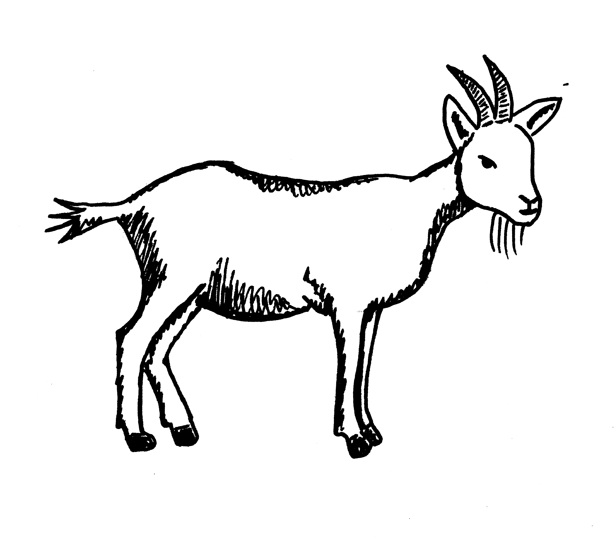 | A | Im Streichelzoo kostet eine Packung Futter für die Ziegen 2 €.  Die Geschwister Paula und Jonas möchten die Ziegen füttern. Von ihren Eltern bekommt jeder 2 €.  Paula nimmt zusätzlich 3 € Taschengeld mit, Jonas nur 1 €. Ihrem Bruder Jonas gibt sie 1 € ab.  - Wie viele Packungen Futter kann sich jeder kaufen? | B |  | Im Streichelzoo kostet eine Packung Futter für die Ziegen 2 €.  Die Geschwister Paula und Jonas möchten die Ziegen füttern.  Von ihren Eltern bekommt jeder 2 €.  Paula nimmt zusätzlich 3 € Taschengeld mit, Jonas nur 1 €.  Ihr Bruder Jonas gibt ihr 1 € ab.  - Wie viele Packungen Futter kann sich jeder kaufen?
 | a) | Lies beide Texte genau durch.
 | b) | Kreise die Sätze in zwei verschiedenen Farben ein, die in den Texten unterschiedlich sind. Unterstreiche die Wörter, die den Unterschied machen.
 | c) | - Was bedeuten die unterschiedlichen Wörter?  - Wo unterscheiden sie sich?  - Wer ist im Text A mit „sie“ gemeint? Woran kannst du das erkennen?
 | d) | Die unterstrichenen Worte in den Sätzen unterscheiden sich nur ganz wenig. Welche Worte antworten auf die Frage „Wer?“? Welche auf die Frage „Wem?“?
„Ihrem Bruder Jonas gibt sie 1€ ab.“ „Ihr Bruder Jonas gibt ihr 1€ ab.“

Wer Wer

Wem Wem
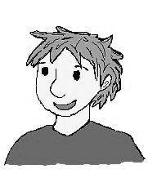
 | e) | Zeichne einen Pfeil ein, wer wem 1 € gibt, beim Satz:
 |  | 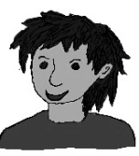  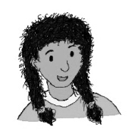  „Ihrem Bruder gibt sie 1 €.“  Paula Jonas |  | „Ihr Bruder gibt ihr 1 €.“  Paula Jonas
 | i) | Vergleiche die beiden Sätze und Aufgaben:  - „Wer“ gibt etwas ab? „Wer“ bekommt etwas?  - Was ändert sich dadurch für die Rechnung?
 | k) | - Welche Fehler könnten passieren, wenn andere Kindern die Aufgabe lösen?  - Worauf musst du beim Lesen der Aufgabe achten?

2.4 | Einkaufsbummel
Louisa und Anna gehen gemeinsam einkaufen.
Louisa kauft sich von ihren gesparten 65 € ein T-Shirt für 12 €.
Anna hat 85 € gespart und kauft sich zwei Blu-Rays für insgesamt 20 €. Ihrer Freundin Louisa leiht sie 25 €.
- Wie viel Geld hat jede nach dem Einkaufsbummel?
 | a) | Wer leiht wem 25 €? Zeichne einen Pfeil.
 | b) | An welchen Worten hast du das erkannt? Unterstreiche in Farbe.  Louisa  Anna
Louisa und Anna gehen gemeinsam einkaufen.
Louisa kauft sich von ihren gesparten 65 € ein T-Shirt für 12 €.
Anna hat 85 € gespart und kauft sich zwei Blu-Rays für insgesamt 20 €. Ihre Freundin Louisa leiht ihr 25 €.
- Wie viel Geld hat jede nach dem Einkaufsbummel?
 | c) | Welche Worte sind in dieser Aufgabe anders? Unterstreiche in Farbe.
 | d) | Wer leiht wem 25 €? An welchen Worten erkennst du das?  Louisa  Anna  Zeichne einen Pfeil und schreibe einen Text dazu.
 | e) | Du siehst hier ein Info-Netz. Zu welcher Aufgabe (A oder B) gehört es? Begründe.
 |  | 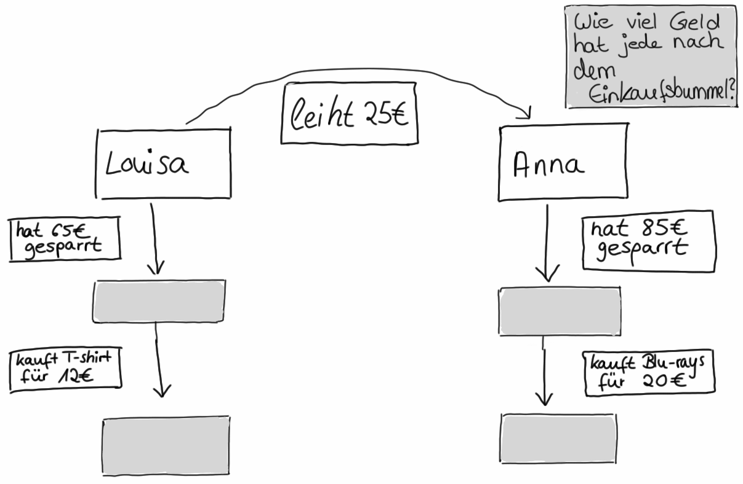
 | f) | Fülle das Info-Netz aus.
Mein Leseplan:
- Lesen
- Gesucht?
Fragekarte
- Gegeben?
Info-Karten
- Zusammenhänge? Netz
- Rechnen
- Überprüfen
3 | Vielschrittige Textaufgaben entschlüsseln und bearbeiten

3.1 | Pinguinumzug
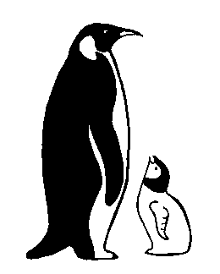
Im Pinguingehege leben 5 Pinguinkinder und 12 erwachsene Pinguine.
Jedes Pinguinkind isst am Tag 4 Fische,
jeder erwachsene Pinguin isst 5 Fische.
In 2 Wochen sollen 3 erwachsene Pinguine in einen anderen Zoo verlegt werden.
- Wie viele Fische muss der Pfleger danach pro Tag einplanen?
 | a) | Schreibe einen Antwortsatz für die Textaufgabe. Du kannst mit dem Leseplan ein Info-Netz für die Aufgabe erstellen oder nur die Rechnung aufschreiben.
 | b) | Ein Satz aus dem Text hat sich verändert.
Im Pinguingehege leben 5 Pinguinkinder und 12 erwachsene Pinguine.
Jedes Pinguinkind isst am Tag 4 Fische,
jeder erwachsene Pinguin isst 5 Fische mehr.
In 2 Wochen sollen 3 erwachsene Pinguine in einen anderen Zoo verlegt werden.
- Wie viele Fische muss der Pfleger danach pro Tag einplanen?
 |  | Unterstreiche den Satz, der sich im Text verändert hat. Kreise die Worte ein, die unterschiedlich sind.
 | c) | Ergänze den folgenden Satz, sodass er zur Textaufgabe passt.
 |  | Jedes Pinguinkind isst am Tag 4 Fische, jeder erwachsene Pinguin isst 5 Fische mehr als
 | d) | Woran hast du erkannt, wie du den Satz in c) ergänzen musst? Erkläre.
 | e) | Wie viele Fische frisst jeder erwachsene Pinguin? Wie kannst du das berechnen?

